López Calderón Francisco Javier

PRÁCTICA 6.2
Entrega

índice
1) Ejercicio1 3
2) Ejercicio2 3
3) Ejercicio3 3
4) Ejercicio 4 4
5) Ejercicio5 4
6) Ejercicio6 5

Ejercicio1
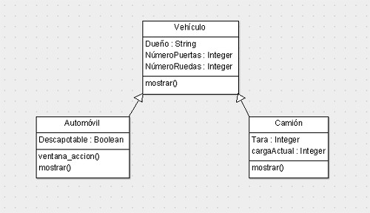

Ejercicio2
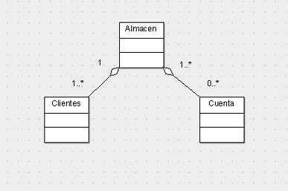

Ejercicio3
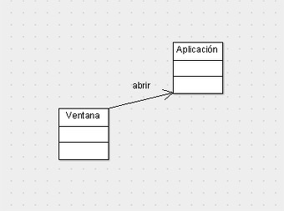

Ejercicio4

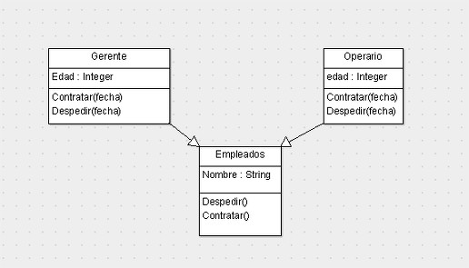

Ejercicio5

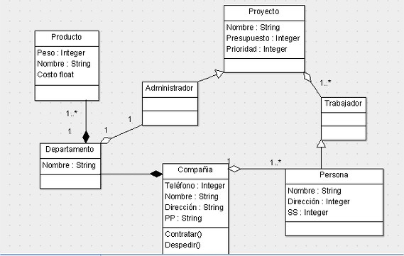

Ejercicio6

